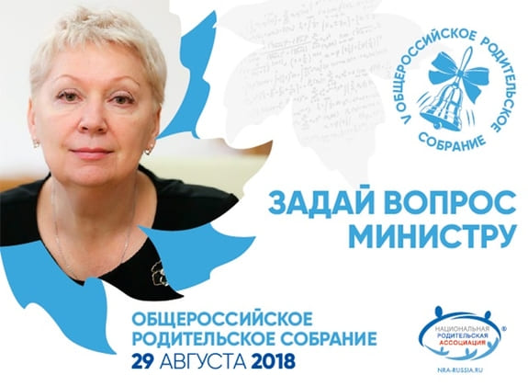 | 29 августа 2018 года пройдет Всероссийское родительское собрание с участием Министра просвещения Российской Федерации О.Ю. Васильевой. Общение организовано в формате живого диалога в рамках видеоконференции с прямыми включениями из разных регионов страны.
29 августа 2018 года пройдет Всероссийское родительское собрание с участием Министра просвещения Российской Федерации О.Ю. Васильевой. Общение организовано в формате живого диалога в рамках видеоконференции с прямыми включениями из разных регионов страны. Благодаря онлайн-трансляции за Общероссийским родительским собранием следить можно будет из любой точки страны и мира.
Уже сейчас любой желающий может направить вопрос через форму на сайте http://edu.gov.ru/opc-view , и через аккаунты Министерства просвещения Российской Федерации в социальных сетях. Наиболее острые из них станут предметом обсуждения в ходе собрания.
Партнёром в организации и проведении Общероссийского родительского собрания выступает общероссийская общественная организация «Национальная родительская ассоциация социальной поддержки семей и защиты семейных ценностей», одним из стратегических направлений работы которой является родительское просвещение.
Справочно
Общероссийское родительское собрание – традиционная встреча в преддверии нового учебного года с целью узнать о наиболее волнующих их вопросах, оценить эффективность реализуемых проектов и программ.
В 2017 году в адрес Министра поступило более 3000 вопросов, большинство из которых касались нововведений в школьную программу, изучения иностранных языков, сдачи экзаменов. На встрече с Министром обсуждались проблемы, связанные с инклюзивным образованием, работой медицинских кабинетов в школах, организацией детского отдыха. Наибольший интерес вызвало введение устной части единого государственного экзамена по русскому языку и перспективы появления обязательных экзаменов по иностранному языку и истории.

